14.20-15.00 Дискуссия 15.00-15.30 Подведение итогов, вручение сертификатов  Модераторы: Людмила Александровна Соколова, методист МКУ «Новоселовский ММЦ», Светлана Валерьевна Целитан, директор МКУ «Новоселовский ММЦ» |  |  | 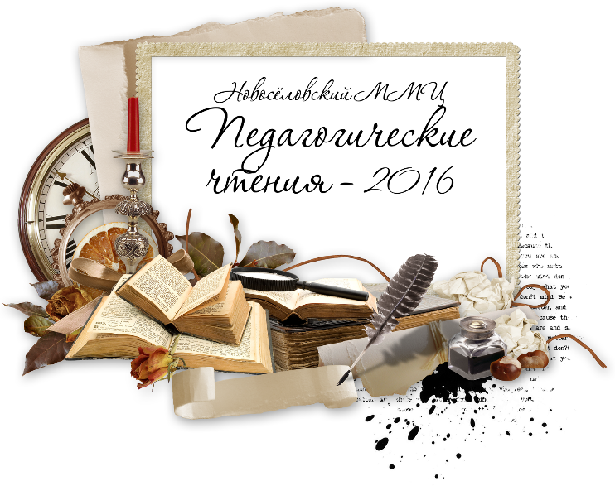 | - «Современное образование: новые требования, новые возможности»

МКУ «Новосёловский ММЦ» совместно с отделом образования администрации Новоселовского района проводит I районные Педагогические чтения «Современное образование: новые требования, новые возможности»  Цель:  - предоставление площадки для обобщения и распространения педагогического опыта (решение резолюции августовского педагогического совета 2015);  - определение ресурсных возможностей развития системы образования Новоселовского района на основе соотнесения практического опыта с современными требованиями:  Задачи:  - осмысление современных требований государственной, региональной политики в сфере образования;  - представление практического опыта педагогов и управленцев в соответствии с актуальными направлениями развития современного образования;  - организация площадки для саморазвития и самореализации педагогических работников. |  | Программа Педагогических чтений предусматривает три такта работы:  - пленарное заседание,  - работа тематических секций,  - дискуссионное обсуждение, подведение итогов  9.30-10.00 Регистрация участников  10.00-11.40 Пленарная часть  Приветствие участников первых муниципальных Педагогических чтений, Гергарт А.В., глава Новоселовского района.  Приветствие участников первых муниципальных Педагогических чтений, Бердюгин А.В., заместитель главы Новоселовского района по социальным вопросам  Приветствие участников первых муниципальных Педагогических чтений, Толстикова Л.Ю., председатель районного совета депутатов  Приветствие участников первых муниципальных Педагогических чтений, Пенкина К.Н., главный специалист отдела образования администрации Новоселовского района  Доклад «От стандартов обучения школьников к стандартам деятельности педагогов», Целитан С.В., директор МКУ «Новоселовский ММЦ»  Доклад «Интерактивные формы работы методической службы как необходимое условие личностного развития педагогов», Соколова Л.А., методист МКУ «Новоселовский ММЦ»  Доклад «Опыт работы муниципальной методической службы по профессиональному развитию педагогов в условиях введения ФГОС и профессионального стандарта», Нефедова Г.М., начальник информационно-методического отдела управления образования, г. Ачинск  Доклад «Сетевое взаимодействие учителей иностранного языка как фактор непрерывного профессионального развития», Бляблина В.А., учитель немецкого языка МБОУ Комской СОШ №4, Уфаева Е.Г., учитель немецкого языка МБОУ Кульчекской ООШ №13  Доклад «Управление введением и реализация ФГОС ОО: работа с кадрами» (из опыта работы МБОУ Анашенской СОШ №1), Лозневая Н.С., куратор методической работы  11.40-12.20 Перерыв. Кофе-пауза  12.30-14.15 Работа секций |  | Секция 1. Особенности преподавания иностранных языков, русского языка и литературы в условиях обновления образования. (кабинет 2-2)  Форма работы: мастер-класс  Секция 2. Математическое образование в контексте реализации ФГОС: Современный урок математики. Эффективная организация образовательного процесса. (кабинет 3-7)  Форма работы: лаборатория  Секция 3. Компетентностный подход в преподавании истории в контексте ФГОС ООО. Изменение деятельности с учетом введения историко-культурного стандарта. (кабинет 2-6)  Форма работы: групповое решение кейса  Секция 4. Система оценки планируемых результатов. Метапредметность как основной тренд развития современной образовательной практики. От ФГОС НОО к ФГОС ООО. (кабинет 3-8)  Форма работы: фрагмент занятия, мастер-класс

